【事例まとめシート】 事例様式 ― ３
受講番号： 氏名：

指導事例タイトル

この事例を選択した理由（主任介護支援専門員として振り返ってみたい点）

バイザー(主任ケアマネ)の所属機関種別： 居宅支援・施設・地域密着型・包括支援・その他

バイジー（担当ケアマネ）の基本属性
ＣＭの  経験年数 | 年 | 基礎  資格 |  | 所属  機関 | 種別：  自事業所 ・ 他事業所
バイジーが所属する  事業所の特徴 |  | 事業所の介護支援専門員の人数： 名  事業所の主任介護支援専門員の配置： 有り（ 名） ・ 無し  バイジーの勤務形態： 常 勤 ・ 非常勤（週 時間勤務）

バイジーからバイザーへ相談の経緯、理由
バイジーの悩んでいること、抱える問題、バイザーへの相談の経緯

③バイザーによるバイジーへの指導支援経過 （時系列でトピックを記載）
月 日 | 支援経過
☆バイジーとバイザーの関係性のイメージ図
- バイザーから見たこの事例の問題点・課題
- バイザーが考えたバイジーへの支援の課題、指導内容
- バイザーによる指導の経過
- バイジーが指導を受けて気付いたこと、バイジーの変化など
- バイザーとしての指導の振り返り・気付き
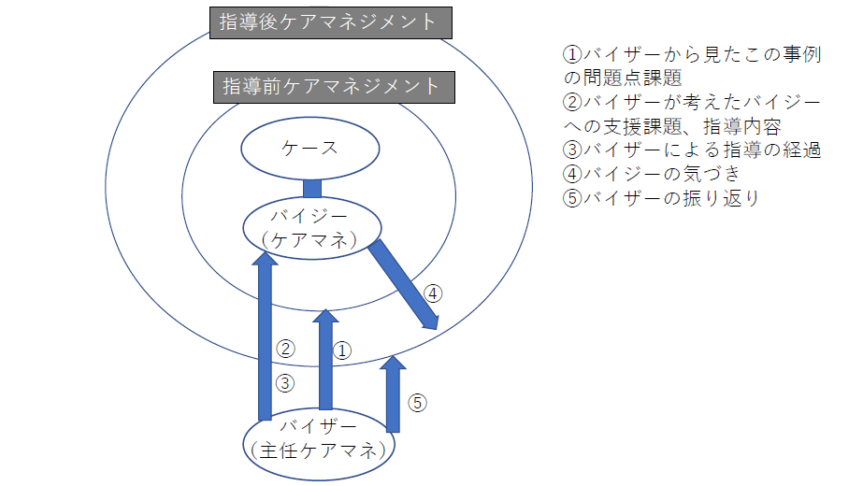
バイザーによるバイジーへの支援の内容
①バイザーからみたこの事例に対する問題点・課題

②バイザーからみたバイジーのケアマネジメントに対する課題、それに対する指導の内容
④バイジーが指導を受けて気付いたこと、バイジーの変化など

⑤バイザーとしての指導の振り返り・自身の気付き

